职业病危害因素检测报告公开表
建设单位名称 | 青岛即发集团股份有限公司（服装一分厂）
项目名称 | 青岛即发集团股份有限公司（服装一分厂）职业病危害定期检测报告
地理位置 | 青岛市即墨流浩河二号386号
联系人 | 周乃涛
项目组人员名单 | 王国梁、孔祥光
现场调查人员名单 | 王国梁、孔祥光 | 现场调查时间 | 2023.2.5 | 用人单位陪同人 | 周乃涛
现场采样、现场检测人员名单 | 王国梁、孔祥光 | 现场采样时间 | 2023.2.10 | 用人单位陪同人 | 周乃涛
现场调查、现场采样、检测的图像影像 | 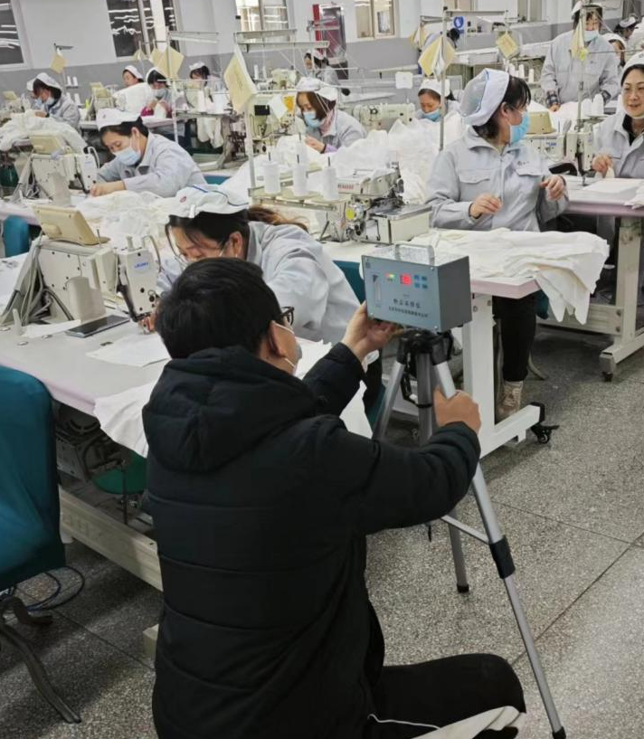  现场采样、检测照片

